J'apprends en jouant : Attrimaths

Construire les premiers outils pour structurer sa pensée.  OSP 7 Quantifier des quantités jusque 10.  OSP 10 Reconnaître les chiffres jusque 10.  OSP14 Reproduire un assemblage à partir d’un modèle (pavage).  OSP16 Identifier le principe d’organisation d’un algorithme et poursuivre son application.  Mobiliser le langage dans toutes ses dimensions.  ML11 a Reconnaître les lettres de l’alphabet. ML11b Connaître les correspondances entre les 3 écritures. |  Je reproduis des algorithmes  avec les  attrimaths.  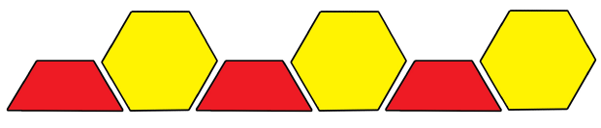   | Je reproduis des modèles avec les attrimaths.  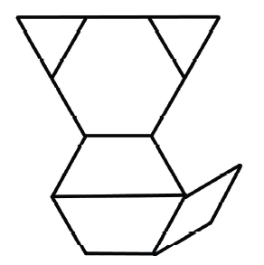 | Je reproduis les chiffres avec les attrimaths.   | Je reproduis les lettres avec les attrimaths.  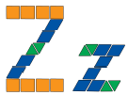
Vous trouverez les modèles suivants sur le site « www.confessionsofahomeschooler.com »
Les algorithmes
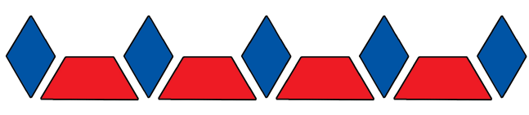 | 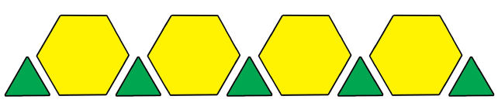 | 
 | 
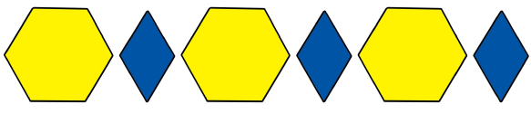 | 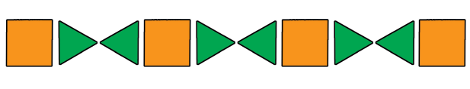

Les animaux
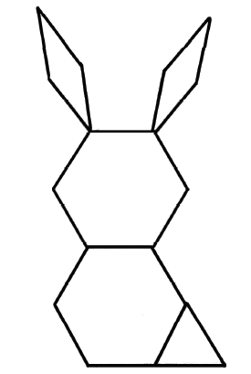 |  | 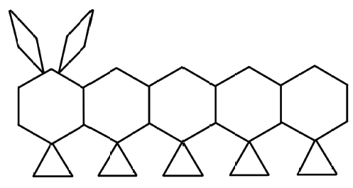
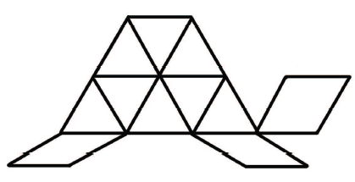 | 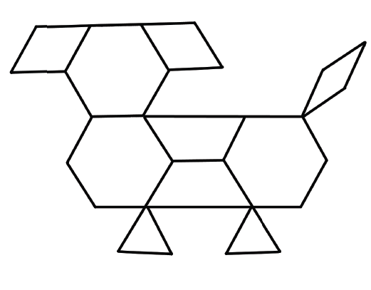 | 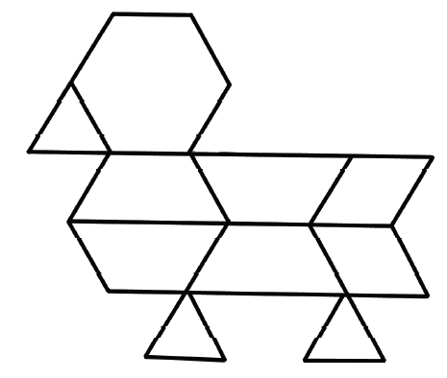
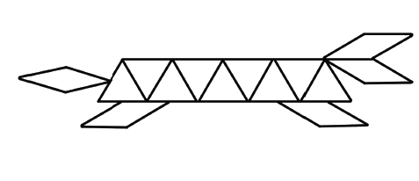 | 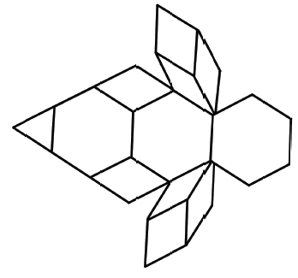 | 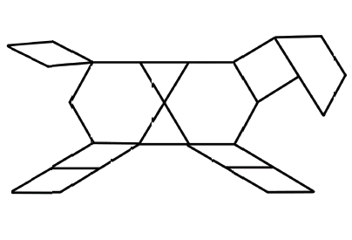

Les chiffres Attrimaths

 |  | 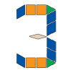 | 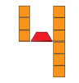 | 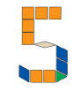
 |  | 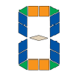 |  | 

L'alphabet Attrimaths

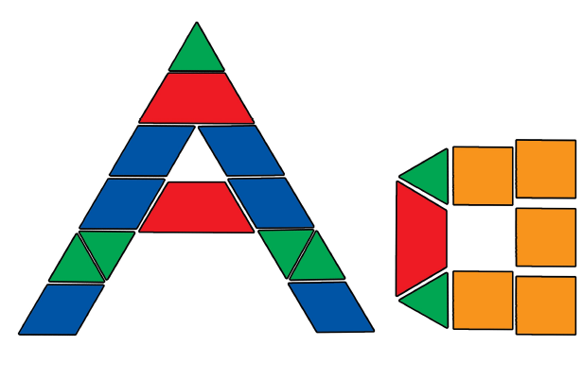 | 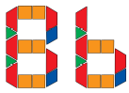 | 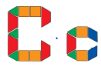 |  | 
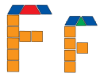 | 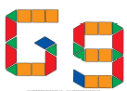 | 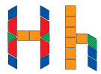 | 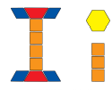 | 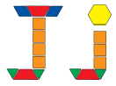
 | 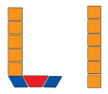 |  |  | 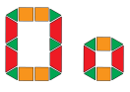
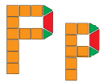 | 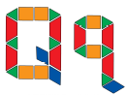 |  |  | 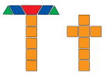
 |  |  |  | 